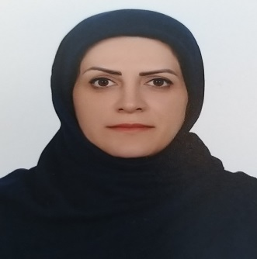
دکتر صدیقه صدیق-گروه مامایی و بهداشت باروری  برنامه کاری هفتگی نیمسال دوم1403-1402 |  |  |  |  |  | Dr. Sedigheh Sedigh - Department of Midwifery and Reproductive Health-Week Work Plan
روز هفته | 8-10 | 10-12 | 13-15 |  | 15-17 | 15-17 | 13-15 | 10-12 |  | 8-10 | Week Days
شنبه |  |  |  |  |  |  |  |  |  |  | Saturday
یکشنبه |  | کلاس ابعاد فرهنگی بهاشت باروری به مدت 12 هفته |  |  |  |  |  | Cultural dimensions of reproductive health |  |  | Sunday
دوشنبه | کاراموزی بارداری و زایمان 14/12/1402 لغایت 21/3/1403- بیمارستان کمالی کرج |  |  |  |  |  | Kamali karaj hospital |  |  |  | Monday
سه شنبه |  |  |  |  |  |  |  |  |  |  | Tuesday
چهارشنبه | کلاس بارداری و زایمان از 5/2/1403 تا 23/3/1403 |  |  |  | کلاس بهداشت باروری(3) به مدت 4 هفته | Reproductive health 3 |  |  | Obstetrics |  | Wednesday
پنج شنبه |  |  |  |  |  |  |  |  |  |  | Thursday
جمعه | کاراموزی بارداری و زایمان 18/12/1402 لغایت 24/4/1403- بیمارستان کمالی کرج |  |  |  |  | Kamali karaj hospital
راه های تماس  ایمیل: sedighehsedigh@sbmu.ac.ir  شماره تماس: 88655366 داخلی 215 |  |  | لیست دانشجویان تحت راهنمایی  List of under-supervised students  https://rb.gy/koc9d |  |  |  |  |  |  | Contacts Information  E-mail:  sedighehsedigh@sbmu.ac.ir  Tel: +98 02188655366  Extension 215

